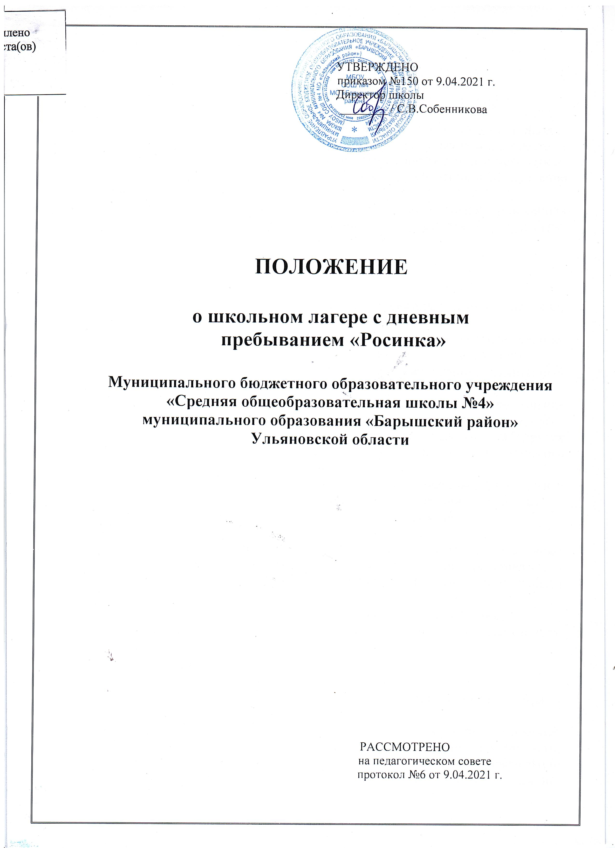

- Общие положения

  - Школьный лагерь с дневным пребыванием «Росинка» является клубным внешкольным учреждением для учащихся в возрасте от 6,5 до 17 лет для духовного и физического развития детей и подростков, организации их разумного отдыха, досуга, оздоровления и общественно полезного труда
  - Лагерь организуется на время летних, осенних, зимних и весенних каникул учащихся с привлечением учреждений культуры, здравоохранения, общественных организаций.

- Организация и основы деятельности

  - Лагерь открывается по приказу директора школы на базе общеобразовательной школы без взимания арендной платы.
  - Требования к территории, зданиям и сооружениям, правила приемки лагеря определяются соответствующими санитарно – эпидемиологическими правилами, утверждаемыми Главным санитарным врачом РФ.
  - школа должна иметь акт приемки лагеря, включающий заключения государственного органа пожарного надзора, органа по надзору в сфере защиты прав потребителей и благополучия человека и других уполномоченных органов государственной власти и местного самоуправления МО «Барышский район»
  - Лагерь может иметь разные варианты организационных форм: центр досуга, лагерь – клуб, туристическо – краеведческий, спортивно – оздоровительный, экологический, оздоровительный и др.
  - Лагерь комплектуется из числа учащихся школы.
  - для зачисления ребенка в лагерь родители (законные представители)вместе с заявлением о приеме в лагерь представляют в администрацию школы медицинское заключение (справку)о возможности посещения лагеря.
  - В приеме в лагерь может быть отказано в следующих случаях :
- при наличии медицинского заключения о состоянии здоровья ребенка, препятствующего пребыванию в лагере
- несоответствия ребенка возрастной группе
- отсутствия свободных мест в отрядах смены
  - В лагере с учетом возраста и интересов детей создаются отряды численностью не более 25 человек.
  - Содержание, формы и методы работы определяются педагогическим коллективом лагеря, исходя из основных принципов деятельности: демократии и гуманности, единства воспитательной и оздоровительной работы, развития национальных и культурно – исторических традиций, инициативы и самодеятельности, учета интересов и возрастных особенностей детей и подростков
  - Лагерь самостоятельно определяет программу деятельности, распорядок дня, организацию самоуправления. При необходимости избирает совет, правление (или иной орган самоуправления) при равном представительстве детей и сотрудников, учитывая специфику лагеря и возраст детей, который действует в тесном взаимодействии с администрацией лагеря, родителями.
  - Помещения, сооружения, инвентарь, необходимый для функционирования лагеря передаются учреждением во временное пользование. Условия сотрудничества администрации лагеря с администрацией учреждения, где размещен лагерь, а также другими организациями, ведомствами, предприятиями определяются договорами между учредителем (учредителями) лагеря и соответствующими сторонами.
2.12. Продолжительность смены лагеря в летний период составляет 21 календарный день (в том числе 18 дней с питанием) осенью, зимой и весной не более 7 календарных дней.

Права и обязанности детей.

Ребенок имеет право:

- Принимать участие в организации мероприятий
- Придумывать интересные дела
- Получать питание
- Подводить итоги своей работы

Ребенок обязан:

- Соблюдать правила внутреннего распорядка
- Изучать и соблюдать инструктаж по технике безопасности с письменной регистрацией в журнале

- Кадры, условия труда работников

  - Подбор кадров лагеря осуществляет администрация школы совместно с начальником лагеря
  - Кадры школьного лагеря с дневным пребыванием формируются из числа педагогов МБОУ СОШ №4 МО «Барышский район» Ульяновской области
  - Начальник лагеря, заместитель директора по учебно – воспитательной работе, воспитатель отряда, инструктор по физкультуре, медицинский работник несут персональную ответственность за охрану жизни и здоровья детей.

Начальник лагеря:
- Обеспечивает общее руководство деятельностью лагеря, утверждает по согласованию с учредителем правила внутреннего распорядка лагеря, издает приказы и распоряжения по лагерю, которые регистрируются в специальном журнале.
- Разрабатывает и после согласования с учредителем утверждает должностные обязанности работников лагеря, знакомит их с условиями труда, проводит (с регистрацией в специальном журнале) инструктаж персонала лагеря по технике безопасности, профилактике травматизма и предупреждению несчастных случаев, составляет график выхода на работу персонала лагеря
- Создает необходимые условия для проведения воспитательной и оздоровительной работы
- Несет ответственность за учет посещаемости лагеря, организацию питания и хозяйственную деятельность.

  - На штатные должности в лагерь принимаются лица, достигшие 18 лет.
  - При приеме на работу каждый работник лагеря должен иметь личную медицинскую книжку, куда вносятся результаты медицинских обследований и лабораторных исследований, сведения о прохождении гигиенической подготовки и аттестации.
  - Каждый работник лагеря должен быть ознакомлен с условиями труда, правилами внутреннего распорядка и своими должностными обязанностями.
  - К работе в качестве поваров, кухонных работников на время производственной практики под руководством мастера производственного обучения могут привлекаться не достигшие 18- летнего возраста учащиеся учебных заведений, готовящих работников общественного питания.
  - В целях оказания методической помощи воспитателям и другим педагогическим работникам в организации совместной работы с детьми и подростками в лагере может быть создан совет из числа учащихся педагогического класса.

- Штаты, финансирование, бухгалтерский учет и отчетность.

  - Штатное расписание работников лагеря утверждает начальник лагеря по согласованию с учредителем.
  - Финансирование лагеря производится за счет средств местного бюджета, бюджета государственного социального страхования, а также за счет средств, получаемых от родителей.
  - Питание учащихся организуется в столовой школы.
  - Учредитель контролирует правильность и целесообразность расходования выделяемых средств на содержание оздоровительного лагеря учащихся с дневным пребыванием и после его закрытия подводит итоги финансовой деятельности.
  - Полную ответственность за финансовую деятельность лагеря несут учредитель и непосредственно начальник лагеря. За сохранность имущества и инвентаря ответственность несет начальник лагеря.

Рекомендуемый режим дня оздоровительного лагеря с дневным пребыванием детей

Элементы режима дня | Время пребывания
Элементы режима дня | пребывание до 14.30
Сбор детей, зарядка | 8.30-9.00
Утренняя линейка | 9.00-9.15
Завтрак | 9.15-10.00
Работа по плану отрядов, общественно полезный труд, работа кружков и секций | 10.00-12.00
Оздоровительные процедуры | 12.00-13.00
Свободное время | 13.00-13.30
Обед | 13.30-14.30
Уход домой | 14.30
Послеобеденный (дневной ) сон
Культурно – массовые и спортивные мероприятия, работа кружков и секций
полдник
Вечерняя линейка, уход домой

